Оценочный лист

Путеводитель болельщика

Всё, что нужно знать о городах, билетах и стадионах

Раздел 1. Общая информация

Дата проведения | Начало матча | Команды | Место проведения
14 июня | 18:00 | Россия — Саудовская Аравия. | Стадион "Лужники", г.Москва
19 июня | 21:00 | Россия — Египет. | Стадион "Санкт-Петербург"  г.Санкт - Петербург
25 июня | 17:00. | Уругвай — Россия | Стадион "Самара Арена"  г.Самара

Таблица № 1 «Цены на билеты» на матч Открытия Чемпионата мира

Категория | Цена билета
1 категория - самая престижная, самая дорогая. Это места по центру трибун | 33000 руб.
2 категория - на краях центральных трибун и трибун за воротами | 23400 руб.
3 категория - углы трибун за воротами | 13200 руб.
4 категория - за воротами | 3200 руб.
Таблица №2 «Цены на билеты» на матчи в группах Чемпионата мира

Категория | Цена билета
1 категория - самая престижная, самая дорогая. Это места по центру трибун | 12600 руб.
2 категория - на краях центральных трибун и трибун за воротами | 9900 руб.
3 категория - углы трибун за воротами | 6300 руб.
4 категория - за воротами | 1280 руб.

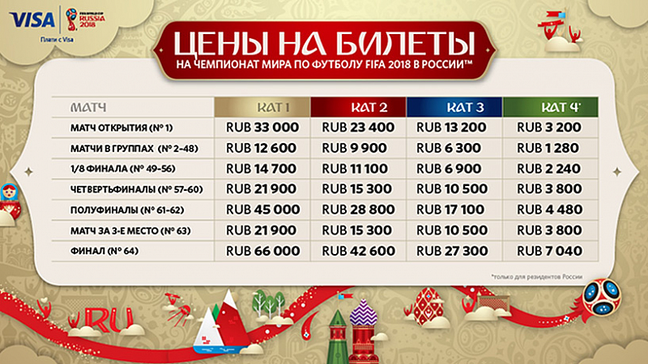

Цель -

 | Задания | Критерии оценивания | Самооценка  Max- 3 бал.
1 зона – работа с учителем | Задача на нахождение стоимости билетов | Задача решена верно:  - Самостоятельно - 3 балла  - С помощью учителя - 2 балл  Задача решена с вычислительными ошибками- 1 баллов  Задача не решена – 0 баллов
2 зона – практическая деятельность в мини - группах | мах – 6 бал.
 | Задание к построению диаграммы | Таблица заполнена верно:  - Самостоятельно - 2 балла  - Воспользовался помощью группы - 1 балл  Таблица не заполнена – 0 баллов
 | Построение диаграммы | Диаграмма построена - 2 балла  Диаграмма построена неверно – 0 баллов
 | Мой вклад в работу группы | Активное участие в работе группы- 2 балла  Иногда включался в работу группы –1 балл
 | мах - 5 баллов
3 зона – самостоятельная работа | Онлайн - тесты разного уровня | Запиши количество правильных ответов
Расчет стоимости поездки |  | Расчет выполнен полностью – 2 балла  Расчет не выполнен – 0 балла | Мах -2 балла
Таблица достижений | «5» - 16 - 14 баллов  «4» - 13 - 11 баллов «3» - 10 -8 баллов |  | Всего баллов
Город Москва | Стоимость  проживания | Стоимость  питания | Стоимость билетов на поезд и футбол (2категория) | Всего рублей
Матч  Россия - Саудовская Аравия |  | 1000 руб.
Лист оценивания 1 группа
Лист оценивания 2 группа
Цель -

 | Задания | Критерии оценивания | Самооценка  Max- 3 бал.
1 зона – работа с учителем | Задача на нахождение стоимости билетов | Задача решена верно  - Самостоятельно - 3 балла  - С помощью учителя - 2 балл  Задача решена с вычислительными ошибками- 1 баллов  Задача не решена – 0 баллов
2 зона – практическая деятельность в мини - группах | мах – 6 бал.
 | Задание к построению диаграммы | Таблица заполнена правильно:  - Самостоятельно - 2 балла  - Воспользовался помощью группы - 1 балл  Таблица не заполнена – 0 баллов
 | Построение диаграммы | Диаграмма построена - 2 балла  Диаграмма построена неверно – 0 баллов
 | Мой вклад в работу группы | Активное участие в работе группы- 2 балла  Иногда включался в работу группы –1 балл
 | мах - 5 баллов
3 зона – самостоятельная работа | Онлайн -тесты разного уровня | Запиши количество правильных ответов
Расчет стоимости поездки |  | Расчет выполнен полностью – 2 балла  Расчет не выполнен – 0 балла | Мах -2 балла
Таблица достижений | «5» - 16 - 14 баллов  «4» - 13 - 11 баллов  «3» - 10 -8 баллов |  | Всего баллов

Город  Санкт - Петербург | Стоимость  проживания | Стоимость  питания | Стоимость билетов на поезд и футбол | Всего рублей
Мачт  Россия - Египет |  | 1000руб.

Лист оценивания 3 группы
Цель -

 | Задания | Критерии оценивания | Самооценка  Max- 3 бал.
1 зона – работа с учителем | Задача на нахождение стоимости билетов | Задача решена верно:  - Самостоятельно - 3 балла  - С помощью учителя – 2 балл  Задача решена с вычислительными ошибками- 1 баллов  Задача не решена – 0 баллов
2 зона – практическая деятельность в мини – группах | мах – 6 бал.
 | Задание к построению диаграммы | Таблица заполнена верно:  - Самостоятельно - 2 балла  - Воспользовался помощью группы – 1 балл  Таблица не заполнена – 0 баллов
 | Построение диаграммы | Диаграмма построена - 2 балла  Диаграмма построена неверно – 0 баллов
 | Мой вклад в работу группы | Активное участие в работе группы- 2 балла  Иногда включался в работу группы –1 балл
 | мах - 5 баллов
3 зона – самостоятельная работа | Онлайн – тесты разного уровня | Запиши количество правильных ответов
Расчет стоимости поездки |  | Расчет выполнен полностью – 2 балла  Расчет не выполнен – 0 балла | Мах -2 балла
Таблица достижений | «5» - 16 – 14 баллов  «4» - 13 – 11 баллов  «3» - 10 -8 баллов |  | Всего баллов

Город Самара | Стоимость  проживания | Стоимость  питания | Стоимость билетов на поезд и футбол | Всего рублей
Мачт  Россия - Уругвай |  | 1000руб.

Зона работы с учителем (1 группа)

Раздел 2: Информация о билетах

1) Болельщик купил 2 билета на поезд по цене 2546 руб.? Сколько рублей заплатил болельщик за билеты на поезд? Занеси данные в таблицу и реши задачу.

цена | количество | стоимость

2)Болельщик купил 1 билет 2 категории на матч Открытия
команд Россия - Саудовская Аравия
Определи цену билета на футбол по таблице № 1 в разделе 1

Цена билета -
3) Сколько рублей заплатил болельщик за все билеты?
Решение и пояснение

4) Найди и отметь на схеме место болельщика на стадионе. Сопоставь сектор арены с категорией билетов (таблица в разделе 1)
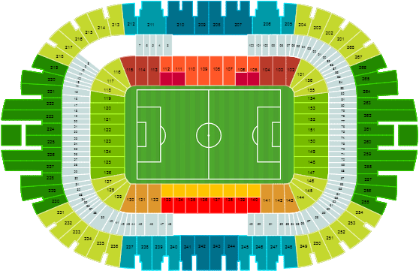
Запиши результат вычислений в Лист оценивания

Зона работы с учителем (2 группа)

Раздел 2: Информация о билетах

Дополни задачу недостающими данными. Сформулируй вопрос и реши задачу.
1)Болельщик купил 2 билета на поезд по цене ……….. руб. и билет на матч Россия – Египет за ………… рублей.
Сколько? …………………………………………….
Определи цену билета на футбол по таблице №2 в разделе 1

 | Цена | Количество | Стоимость
Билет на футбол Россия – Египет |  | 1 билет  2 категории | ?  ?  ?
Билеты на поезд от Перми до Санкт - Петербурга и обратно | 3203 руб. | 2 билета

Решение и пояснения:

2) Найди и отметь «+» на схеме арены место болельщика на стадионе. Сопоставь сектор арены с категорией билетов (таблица в разделе 1)
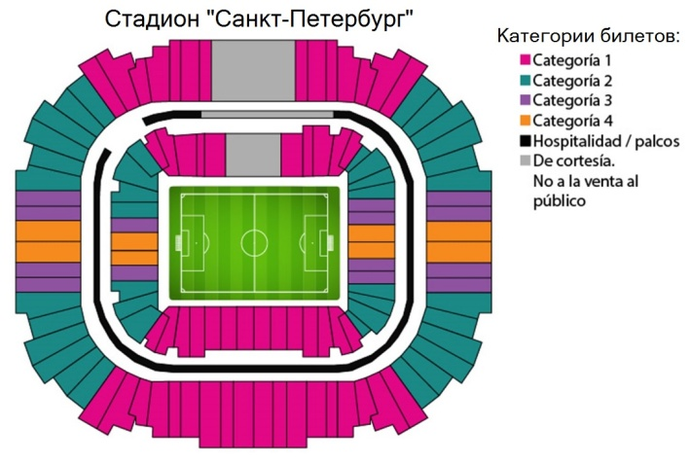3) Запиши результат вычислений в Лист оценивания

Зона работы с учителем (3 группа)
Раздел 2: Информация о билетах
Дополни задачу недостающими данными. Сформулируй вопрос и реши задачу.
1)Болельщик купил 2 билета на поезд по цене ……….. руб. и билет на матч Россия – Уругвай за ………… рублей.
Сколько? …………………………………………….
Определи цену билета на футбол по таблице №2 в разделе 1

 | Цена | Количество | Стоимость
Билет на футбол Россия – Уругвай |  | 1 билет  2 категории | ?  ?  ?
Билеты на поезд от Перми до Самары и обратно | 3460 руб. | 2 билета

Решение и пояснение:
2) Найди и отметь «+» на схеме арены место болельщика на стадиона.
Сопоставь сектор арены с категорией билетов.
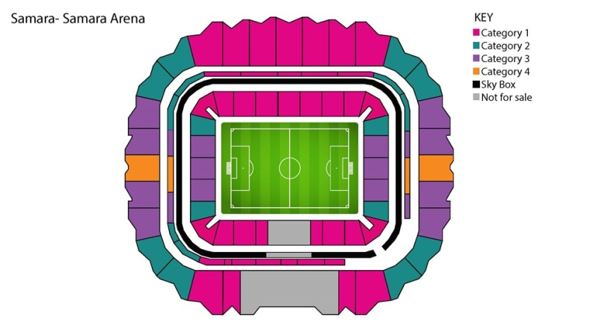3) Запиши результат вычислений в Лист оценивания

Зона групповой работы (1группа)

Раздел 3: Проживание в гостиницах
Ученик при построении столбчатой диаграммы допустил ошибку. Найдите ошибку и постройте диаграмму правильно.

1) В Москве за сутки проживания в гостинице «Русь » болельщику надо заплатить за номер 6000 рублей, в отеле «Турист» - 3000 рублей, а в гостинице «Измайлово» - 4000 руб.
1)Занеси цены номеров в таблицу.
Вычисли устно высоту столбика в диаграмме и запиши результат в таблицу:
Отели и гостиницы | Цена номера за сутки (руб.) | Высота  столбика в диаграмме (см) | Категория гостиницы
1. Гостиница «Русь»
2. Гостиница «Измайлово»
3. Отель «Турист»

Масштаб -

2)Определи по цене за номер категорию гостиницы.
Чем больше звезд у гостиницы, тем выше уровень комфорта и цена.
* - однозвездочные;
** - двухзвездочные;
*** - трехзвездочные;

3) Запиши в Лист оценивания, сколько стоит номер в двухзвездочной гостинице?

Зона групповой работы (2группа)
Раздел 3: Проживание в гостиницах

Ученик при построении столбчатой диаграммы допустил ошибку. Найдите ошибку и постройте диаграмму правильно.

В Санкт – Петербурге болельщику надо заплатить за сутки проживания в гостинице «Ладога» 8100 рублей, в отеле «Турист» - 5400 рублей, а в гостинице «Суворов» - 3600 руб.

1)Занеси цены номеров в таблицу.
Вычисли высоту столбика в диаграмме (устно) и запиши результат в таблицу:
Отели и гостиницы | Цена номера за сутки (руб.) | Высота  столбика в диаграмме (см) | Категория гостиницы
1. Гостиница «Ладога»
2. Гостиница «Суворов»
3. Отель «Турист»

2)Определи по цене номера категорию гостиницы.
Чем больше звезд у гостиницы, тем выше уровень комфорта и цена.
* - однозвездочные;
** - двухзвездочные;
*** - трехзвездочные;

3) Запиши в Лист оценивания, сколько стоит номер в двухзвездочной гостинице?

Зона групповой работы (3группа)
Раздел 3: Проживание в гостиницах (3группа)

Ученик при построении столбчатой диаграммы допустил ошибку. Найдите ошибку и постройте диаграмму правильно.

В Самаре за сутки проживания в гостинице «Турист» болельщику надо заплатить за номер - 2500 рублей, в гостинице «Уют» - 1500 руб., а в гостинице «Волга» - 4500 рублей.
1)Занеси цены номеров в таблицу.
Вычисли высоту столбика в диаграмме (устно) и запиши результат в таблицу:
Отели и гостиницы | Цена номера за сутки (руб.) | Высота  столбика в диаграмме (см) | Категория гостиницы
1. Гостиница «Уют»
2. Гостиница «Волга»
3. Отель «Турист»

2)Определи по цене номера категорию гостиниц.
Чем больше звезд у гостиницы, тем выше уровень комфорта и цена.
* - однозвездочные;
** - двухзвездочные;
*** - трехзвездочные;

3) сколько стоит номер в двухзвездночной гостинице?

